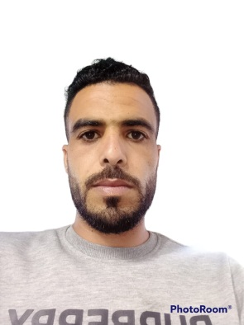**ABD-ELALI SADOUKI**

* Née le   : 01/09/1996
* Nationalité  : Marocain
* Situation familial : Célibataire
* Adresse : DR OLD EL BAHI OLD AZZOUZ KHOURIBGA
* Tél : 06.11.49.51.81
* Gmail : [sadoukiabdelali70@gmail.com](mailto:sadoukiabdelali70@gmail.com)
* Niveau Baccalauréat option sciences physique
* Diplôme technicien en électricité de Maintenance Industrielle
* 08/2019 - 01/2020 : travail au sien de la société KHADAMAT TAJHIZ
* 02/2020 - 04/2022 : travail au sien de la société ELECTRO OULEDAZOUZ
* Motivé.
* Sens de la responsabilité.
* Organisé.
* Dynamique.
* sérieux.
* Sens du travail en groupe.
* Arabe   : Langue maternelle.
* Français : Moyen.
* Anglais  : Moyen

* Sport.
* Lecture.
* Voyage.